徳島県における医師確保の取組

医師の養成

■自治医科大学における医師の養成
自治医科大学において、将来の本県へき地医療を担う医師の養成を行う。（基本的に毎年２～３名が入学）

■寄附講座の設置
徳島大学に寄附講座を設置し、県立病院をフィールドとした診療活動や地域医療確保に関する研究、人材育成への取組を推進する。
・県立海部病院を対象とする「総合診療医学分野」、「地域産婦人科診療部」、「地域脳神経外科診療部」
・県立中央病院を対象とする「ＥＲ・災害医療診療部」、「麻酔科診療部」
・県立三好病院を対象とする「地域外科診療部」、「地域小児科診療部」

■とくしま医師養成総合対策事業
高校生から医学生、臨床研修医、専門研修医に至るまで、それぞれのライフステージに応じた施策を切れ目なく総合的に展開する。

(1) 徳島大学医学部における体験授業の開催
高校生の医学部進学への関心を高めるため、徳島大学医学部において大学教員による講義や実技体験などを実施
※令和3年度は8月11日にオンラインで高校生130人が参加して実施
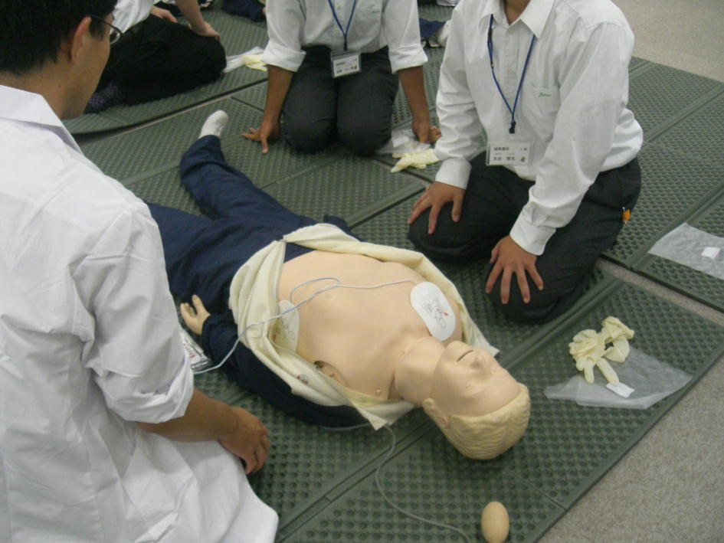
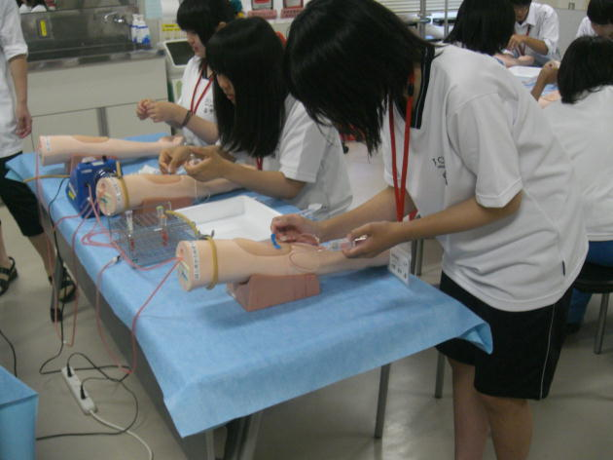

(2) 高校生地域医療現場体験ツアーの開催
地域医療に対する関心を高めてもらうことを目的として、県内の医学部志望の高校生を対象に、県内の救命救急センターやへき地診療所などを訪問し、地域医療の最前線に触れてもらう体験ツアーを実施
※令和3年度は8月13日に県内12校と徳島県立中央病院及び美馬市国民健康保険木屋平診療所を接続し、オンライン授業を実施し、高校生198名が参加した。

(3) 医師修学資金貸与事業
医師の県内定着を図るため、徳島大学医学部医学科の「地域枠」に入学し、将来、県内の公的医療機関等の医師として従事しようとする医学部生に対し、修学資金の貸与を行う。
・貸与対象：徳島大学医学部「地域枠」県推薦学生（H21年度入学生は5人、H22年度入学生からは12人。※ただし、H28年度入学生は11人）
・貸 与 額：入学金 282,000円、授業料 535,800円、奨学金 月額100,000円
・返済免除：貸与期間の1.5倍の期間を県内の公的医療機関等で勤務した場合

(4) 夏期地域医療研修
地域医療を担う医師の養成・確保対策の一環として、全国の医学生を受け入れ、徳島県の自然豊かな山間や海辺の町において、地域医療を直接体感できる「夏期地域医療研修」を実施
<令和元年度>
・期 間：令和元年8月22日から24日まで（３日間）
・場 所：4か所 日野谷診療所・上那賀病院・木沢・木頭診療所等（那賀町）
海部病院等（牟岐町）
上勝町診療所等（上勝町）
西祖谷山村診療所等（三好市）
・参加者：29人
※令和3年度は11月30日にオンラインで代替行事を実施

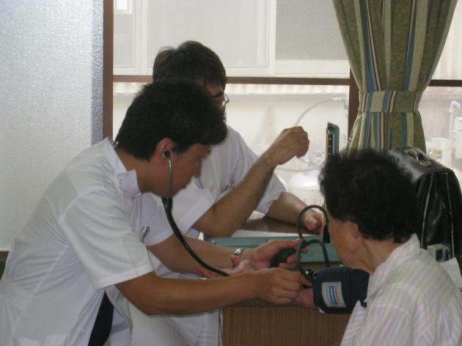
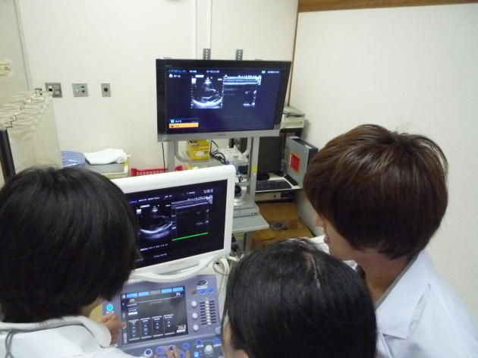

(5) 徳島県臨床研修連絡協議会の設置
「県内に一人でも多くの臨床研修医を確保する」ため、県、県医師会、臨床研修病院等で組織する「徳島県臨床研修連絡協議会」を設置し、関係団体が一体となって各種事業を推進
・徳島県臨床研修連絡協議会ホームページの開設
・臨床研修病院統一パンフレットの作成
・東京都・大阪府における臨床研修合同説明会への出展
・臨床研修病院合同説明会の開催 等

 | H27年度 | H28年度 | H29年度 | H30年度
日 時 | H28.3.6 | H29.3.5 | H30.3.11 | H31.3.9
場 所 | 日亜ﾒﾃﾞｨｶﾙﾎｰﾙ | 日亜ホールWhite | 日亜ﾒﾃﾞｨｶﾙﾎｰﾙ | 日亜ﾒﾃﾞｨｶﾙﾎｰﾙ
参加者 | 25名(うち県外  大学2名) | 16名(うち県外  大学3名) | 32名(うち県外  大学4名) | 30名(うち県外  大学0名)
※令和元年度～令和３年度は、新型コロナウイルス感染症拡大防止のため中止
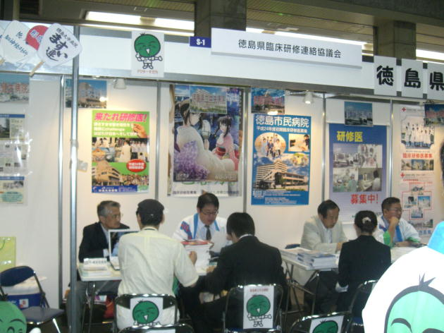
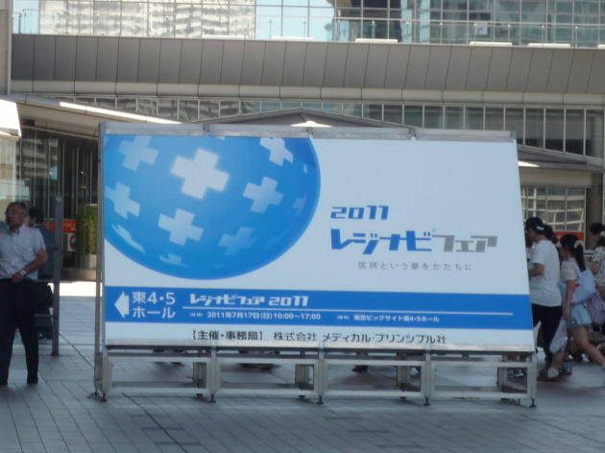

(6) 専門医研修資金貸与事業
本県において不足している小児科医、産科医及び外科医を確保するため、将来、県内の公的医療機関等に勤務する意志を有し、小児科、産科又は外科の専門研修を受けている後期研修医に対し研修資金の貸与を行う。
・貸 与 額：月額 100,000円
・返済免除：貸与期間の1.5倍の期間を県内の公的医療機関等で小児科医、産科医又は外科医として勤務した場合

短期に効果が期待される施策

■県医師会との連携による支援体制の構築
県医師会との連携を図り、開業医有志による公的医療機関への支援体制の構築を推進し、勤務医の負担軽減を図る。
※県医師会との間において、平成21年6月17日に「地域医療体制の確保と支援に関する基本協定」を締結し、海部病院、三好病院、阿部診療所、木屋平診療所等への県医師会員による応援診療を実施

■とくしま医師バンク事業
(1) 任期付県職員（ドクターバンク医師）の採用
県内の公的医療機関で、「総合診療医」として診療に従事する医師を任期付県職員（ドクターバンク医師）として採用
任期は3年で、そのうち2年間は、へき地診療所やへき地医療拠点病院等で勤務、1年間を国内外での研修・研究期間とすることが可能

(2) ベテランドクターバンク
定年退職した医師や、開業医有志等の協力を得て、公的医療機関等への短期診療支援を実施

(3) 女性医師再就業バンク
結婚や育児等により医療の現場を離れた女性医師を対象に、再就業に関する情報提供を行うとともに、再就業にあたり、勤務形態等の面できめ細やかなマッチングを県医師会と連携して実施

(4) 医師確保のためのネットワーク化推進
将来の医師確保を図るため、県内外の医師・研修医・医学生とのネットワークを形成し、本県公的病院の求人情報や、県の医師確保に関する情報を提供
・「とくしま医師バンク」ホームページの運営
・メールマガジンの配信（毎月第３水曜日に発行）
→ https://www.pref.tokushima.lg.jp/dr-bank/

(5) 医師無料職業紹介
職業安定法に基づく医師の無料職業紹介所を設置し、県内医療機関での勤務を希望する医師に就職先の紹介・斡旋を実施

勤務環境の改善・県民への意識啓発

■産科医等確保支援事業
産科医等の処遇改善を図るための手当を支給する医療機関に対し，助成を行う。
(1) 産科医等確保支援費補助金
・令和３年度は8病院・6診療所に交付

(2) 新生児医療担当医確保支援事業
・令和３年度は1病院に交付

■救急医療体制確保対策事業
住民参加による効果的な啓発活動の実施や２次救急医療機関の機能強化など，救急医療体制維持のための対策を総合的に実施。
(1) 救急医療対策協議会，救急法等講習会（AEDの普及啓発）の開催
県民に対し，AEDを用いた心肺蘇生法や救急医療の適正な受診方法を啓発

(2) 救急患者退院コーディネーター事業
救急医療機関に，地域の事情に精通した看護師，社会福祉士等の医療従事者を「退院コーディネーター」として配置し，急性期を脱した救急患者の円滑な転床・転院を促進し，救急医療病床を有効に活用するとともに，医師等の負担軽減を図る。

お問い合わせ先

徳島県保健福祉部医療政策課
TEL：088-621-2212

